
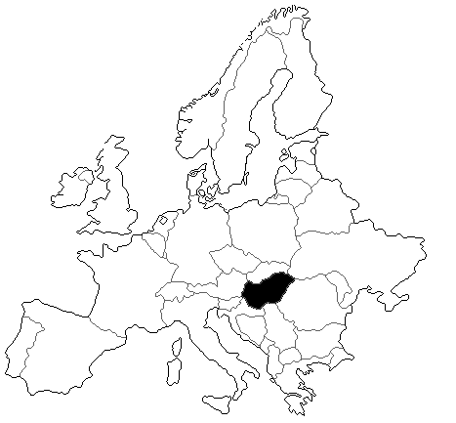
UNGHERIA
Cervi

CALENDARIO VENATORIO: Dal 5-20 settembre
ZONA DI CACCIA:
La zona di caccia che Vi proponiamo e riserva privata Babolcsa che sta al sud di Ungheria tra lago Balaton e Pecs. Si tratta di zona pianeggiante con piccoli boschetti e campi coltivati confinante con la famosa riserva di Labod, da dove provengono i piu grossi cervi europei. Lo scorso anno durante bramito in questa riserva sono stati abbattuti 2 cervi oltre 13 kg. di trofeo uno di 251, ed altro di 247 punti CIC più un cervo di 15, 1 kg.
La sistemazione è nella comoda casa di caccia locale, con buon ristorante. Si caccia alla cerca e all’aspetto durante il bramito.
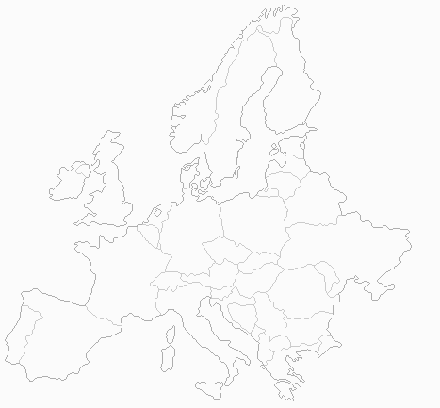
Tariffe:

5/4 giorni di caccia € 1.400
Giorno di caccia in più € 350
Abbattimento di cervo da 8 a 15 kg (minimo 2 cervi per cacciatore) € 6.900
Abbattimento di cervo fino a 8 kg € 2.500
Le tariffe comprendono:
Trasporti da/a aeroporto di Budapest, tutti i trasporti in riserva, pensione completa nella casa di caccia in riserva per 5 giorni, tassa di organizzazione di caccia per 4 giorni, accompagnamento di un guardiacaccia specializzato per 4 giorni, assicurazione, e tassa di organizzazione generale, prima preparazione dei trofei.
Le tariffe non comprendono:
Viaggio, guida € 50 al giorno, mance, bevande ed extra di carattere personale.
